ФЕДЕРАЛЬНОЕ АГЕНТСТВО ЖЕЛЕЗНОДОРОЖНОГО ТРАНСПОРТА
Федеральное государственное бюджетное образовательное учреждение
высшего образования
«Петербургский государственный университет путей сообщения
Императора Александра I»
(ФГБОУ ВО ПГУПС)

РАБОЧАЯ ПРОГРАММА
дисциплины
«ТРУДОВОЕ ПРАВО» (Б1.В.ОД.17)
для направления
38.03.02 «Менеджмент»
по профилю
«Управление человеческими ресурсами»
форма обучения – очная

Санкт-Петербург
2016

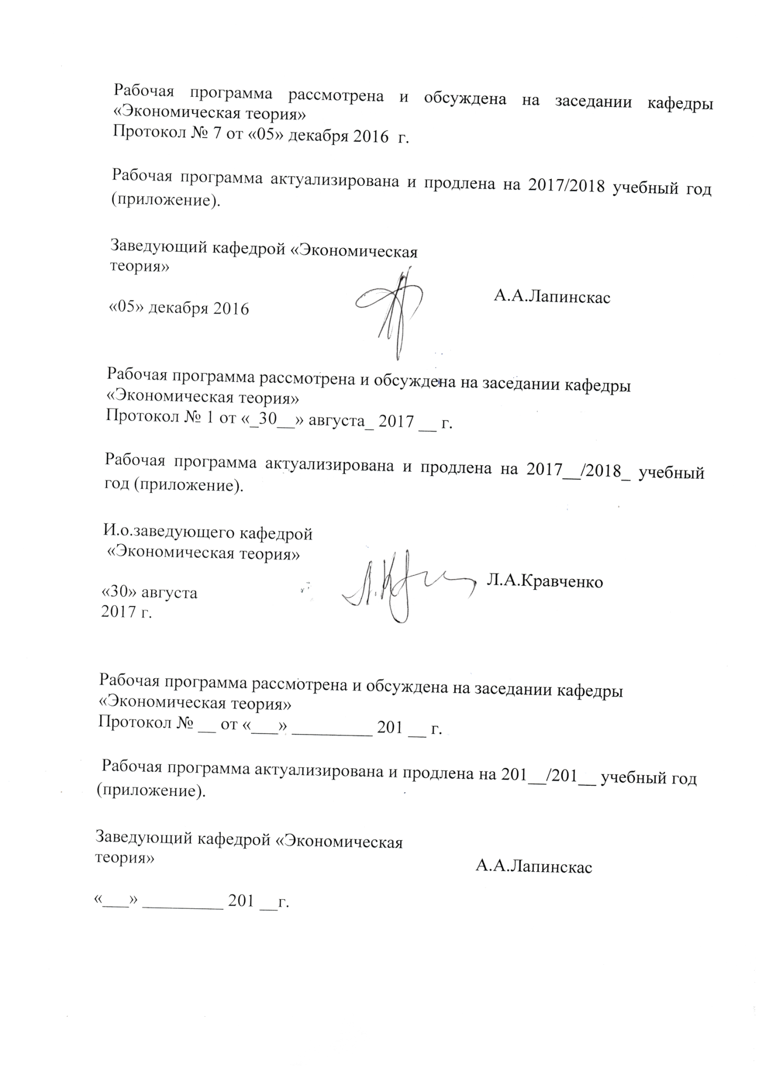

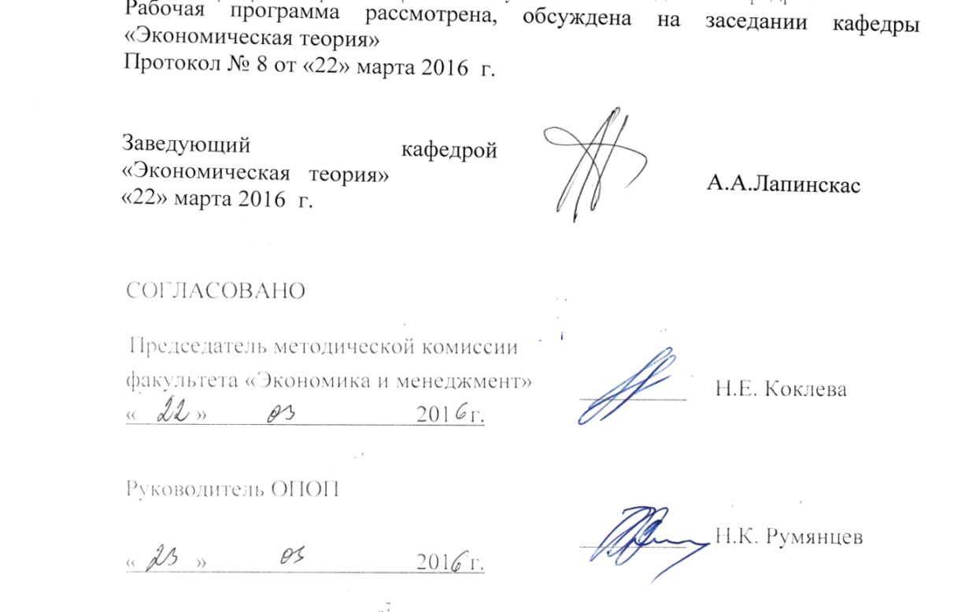
1. Цели и задачи дисциплины

Рабочая программа составлена в соответствии с ФГОС ВО, утвержденным «12» января 2016 г., приказ № 7 по направлению 38.03.02 «Менеджмент» по дисциплине «Трудовое право».
Целью изучения дисциплины является формирование компетенций, указанных в разделе 2 рабочей программы.
Для достижения поставленной цели решаются следующие задачи:
- приобретение знаний, указанных в разделе 2 рабочей программы;
- приобретение умений, указанных в разделе 2 рабочей программы;
- приобретение навыков, указанных в разделе 2 рабочей программы.
2. Перечень планируемых результатов обучения по дисциплине, соотнесенных с планируемыми результатами освоения основной профессиональной образовательной программы

Планируемыми результатами обучения по дисциплине являются: приобретение знаний, умений, навыков.
В результате освоения дисциплины обучающийся должен:
ЗНАТЬ:
- основные нормативные правовые документы в сфере регулирования трудовых отношений;
- источники правовой информации, их достоинства и недостатки;
- основные ошибки, совершаемые при решении конфликтных ситуаций и анализе их результатов;
- требования к отчетным документам, а также к организации процесса сбора, обработки, представления и использования данных.
УМЕТЬ:
- применять понятийно-категориальный аппарат, основные законы гуманитарных и социальных наук в профессиональной деятельности;
- ориентироваться в системе законодательства и нормативных правовых актов, регламентирующих сферу профессиональной и общественной деятельности;
- использовать правовые нормы в профессиональной и общественной деятельности.
ВЛАДЕТЬ:
- понятийно-категориальным аппаратом;
- навыками целостного подхода к анализу проблем общества.
Приобретенные знания, умения, навыки и/или опыт деятельности, характеризующие формирование компетенций, осваиваемые в данной дисциплине, позволяют решать профессиональные задачи, приведенные в соответствующем перечне по видам профессиональной деятельности в п. 2.4 основной профессиональной образовательной программы (ОПОП).
Изучение дисциплины направлено на формирование следующих общепрофессиональных компетенций (ОПК):
- способностью решать стандартные задачи профессиональной деятельности на основе информационной и библиографической культуры с применением информационно-коммуникационных технологий и с учетом основных требований информационной безопасности (ОПК-7).
Изучение дисциплины направлено на формирование следующей профессиональной компетенции (ПК), соответствующих видам профессиональной деятельности, на которые ориентирована программа бакалавриата:
организационно-управленческая деятельность:
- владением навыками стратегического анализа, разработки и осуществления стратегии организации, направленной на обеспечение конкурентноспособности (ПК-3).
Информационно-аналитическая деятельность:
- способностью оценивать воздействие макроэкономической среды на функционирование организаций и органов государственного и муниципального управления, выявлять и анализировать рыночные и специфические риски, а также анализировать поведение потребителей экономических благ и формирование спроса на основе знания экономических основ поведения организаций, структур рынков и конкурентной среды отрасли (ПК-9).
Область профессиональной деятельности обучающихся, освоивших данную дисциплину, приведена в п. 2.1 общей характеристики ОПОП.
Объекты профессиональной деятельности обучающихся, освоивших данную дисциплину, приведены в п. 2.2 общей характеристики ОПОП.

3. Место дисциплины в структуре основной профессиональной образовательной программы

Дисциплина «Трудовое право» (Б1.В.ОД.17) относится к вариативной части и является обязательной дисциплиной.

4. Объем дисциплины и виды учебной работы

Для очной формы обучения:

Вид учебной работы | Всего часов | Семестр
Вид учебной работы | Всего часов | 7
Контактная работа  (по видам учебных занятий) | 36 | 36
В том числе:  - лекции (Л) | 18 | 18
- практические занятия (ПЗ) | 36 | 36
- лабораторные работы (ЛР)
Самостоятельная работа (СРС) (всего) | 18 | 18
Контроль | 36 | 36
Форма контроля знаний | Э | Э
Общая трудоемкость: час / з.е. | 108 / 3 | 108 / 3

5. Содержание и структура дисциплины

5.1 Содержание дисциплины

№ п/п | Наименование раздела дисциплины | Содержание раздела
1 | Понятие трудового права. | Понятие трудового права, его роль и значение как одной из ведущих отраслей российского права. Предмет трудового права. Метод трудового права и его особенности. Действие трудового права во времени, пространстве и по кругу лиц.  Понятие источников трудового права и их виды. Классификация и общая характеристика источников трудового права.  Судебная практика и ее роль в регулировании социально-трудовых отношений.  Понятие и виды субъектов трудового права. Правовой статус субъектов трудового права.  Граждане (работники) как субъекты трудового права, их трудовая правосубъектность. Основные права и обязанности работников.  Работодатели (организации и индивидуальные наниматели) как субъекты трудового права. Правовое положение работодателей в сфере труда. Основные права и обязанности работодателей. Объединения работников и работодателей.  Представительство интересов работников и работодателей. Профессиональные союзы и их органы - субъекты трудового права. Органы государственной власти и местного самоуправления как субъекты трудового права.  Органы по регулированию социально-трудовых отношений.
2 | Институты трудового права. | Понятие и стороны социального партнерства. Основные принципы социального партнерства. Система и формы социального партнерства. Участие работников в управлении организацией.  Понятие, формы и значение коллективно-договорного регулирования социально-трудовых отношений.  Понятие, стороны, значение коллективного договора. Ответственность сторон социального партнерства.  Понятие занятости. Виды занятости. Выбор вида занятости. Политика государства в сфере занятости.  Система и компетенция органов содействия занятости населения: государственная служба занятости населения, ее функции, права; участие работодателей в обеспечении занятости населения, их права, обязанности, ответственность; содействие представителей работников, органов исполнительной власти и местного самоуправления и других органов в обеспечении занятости населения. Порядок трудоустройства отдельных категорий граждан (несовершеннолетних; военнослужащих, уволенных в запас; лиц с ограниченной трудоспособностью и т. п.).  Трудовой договор как форма реализации права на труд.  Понятие и виды трудового договора. Срочный трудовой договор: понятие и особенности. Стороны и содержание трудового договора. Юридические гарантии при приеме на работу. Порядок заключения трудового договора. Испытание при приеме на работу. Трудовая книжка и другие документы, предъявляемые при заключении трудового договора. Порядок ведения трудовой книжки.  Изменение трудового договора. Понятие переводов, их классификация. Понятие перемещения, отличие переводов от перемещений.  Общая характеристика оснований прекращения трудового договора. Классификация оснований прекращения трудового договора. Прекращение трудового договора по обстоятельствам, не зависящим от воли сторон.  Расторжение трудового договора по соглашению сторон. Расторжение трудового договора по инициативе работника. Юридические гарантии при увольнении работников по инициативе работодателя. Дополнительные гарантии при увольнении и переводе для некоторых категорий работников.  Порядок увольнения и производство расчета. Выходное пособие. Правовые последствия незаконного перевода и увольнения. Право работника на судебную защиту в случае прекращения трудового договора.  Понятие и виды рабочего времени. Нормальная продолжительность рабочего времени. Сокращенное рабочее время. Неполное рабочее время. Работа в ночное время. Режим рабочего времени: понятие и виды. Ненормированный рабочий день. Вахтовый режим. Режим сменной работы. Сверхурочные работы.  Понятие времени отдыха и его виды. Запрещение работы в выходные и праздничные дни. Ежегодные отпуска, их виды и порядок предоставления. Реализация права на отпуск при увольнении. Отпуск без сохранения заработной платы.  Право работников на оплату своего труда. Государственные гарантии по оплате труда работников. Государственное регулирование оплаты труда.  Нормирование труда. Нормы выработки и сдельные расценки. Порядок их установления, замены и пересмотра. Оплата труда при невыполнении норм труда (должностных обязанностей).  Системы оплаты труда: сдельная, повременная, премиальная и др. Коллективная форма оплаты труда. Вознаграждение по итогам годовой работы, вознаграждение за выслугу лет. Порядок установления различных форм материального стимулирования труда. Стимулирующие выплаты.  Понятие дисциплины труда. Обязанности работников и работодателей по обеспечению трудовой дисциплины. Правила внутреннего трудового рапорядка. Уставы и положения о дисциплине.  Поощрения за добросовестный труд, порядок их применения.  Понятие дисциплинарной ответственности. Дисциплинарный проступок как основание дисциплинарной ответственности. Виды дисциплинарных взысканий, порядок их применения, снятия и обжалования.  Понятие материальной ответственности и ее условия. Виды материальной ответственности. Материальная ответственность работодателя. Материальная ответственность работника, ее виды. Порядок возмещения работником ущерба.
3  5 | Регулирование трудовой деятельности. | Особенности регулирования труда работников железнодорожного транспорта. Особенности приема на работу, непосредственно связанную с движением поездов, безопасностью пассажиров и др.  Особенности режима рабочего времени, времени отдыха, условий труда работников железнодорожного транспорта.  Дисциплинарная и материальная ответственность работников железнодорожного транспорта. Особенности ответственности за нарушение трудовой дисциплины.  Особенности регулирования труда отдельных категорий работников: женщин, несовершеннолетних, руководителей организаций, работающих по совместительству и др.  Понятие защиты трудовых прав работников. Виды, формы и способы защиты трудовых прав.  Государственный надзор и контроль за соблюдением трудового законодательства и охранной труда: органы, их задачи и полномочия.  Защита персональных данных работника работодателем.  Защита трудовых прав работников профсоюзными организациями и иными представителями работников.  Самозащита работниками своих трудовых прав.  Ответственность работодателей и должностных лиц организаций за нарушение законодательства о труде (дисциплинарная, материальная, административная, уголовная).  Понятие, вилы трудовых споров, причины их возникновения и основные правовые методы разрешения.  Индивидуальные трудовые споры, их виды. Органы по рассмотрению индивидуальных трудовых споров. Комиссии по трудовым спорам (КТС): компетенция, порядок создания, состав, компетенция и процедура рассмотрения в КТС исковых споров.  Судебный порядок рассмотрения индивидуальных трудовых споров.  Коллективные трудовые споры: понятие, их предмет, стороны и виды. Возникновение коллективного трудового спора и порядок его разрешения: примирительными комиссиями; с участием посредника; в трудовом арбитраже.  Забастовка. Реализация права на забастовку. Ответственность за нарушение законодательства о порядке разрешения коллективных трудовых споров. Гарантии трудовых прав работников, участвующих в разрешении коллективных трудовых споров.

5.2 Разделы дисциплины и виды занятий

Для очной формы обучения:

№ п/п | Наименование раздела дисциплины | Л | ПЗ | ЛР | СРС
1 | Понятие трудового права. | 2 | 2 | - | 5
2 | Институты трудового права. | 10 | 10 | - | 24
3 | Регулирование трудовой деятельности. | 6 | 6 | - | 16
Итого |  | 18 | 18 | - | 45

6. Перечень учебно-методического обеспечения для самостоятельной работы обучающихся по дисциплине

№ | Наименование раздела дисциплины | Перечень учебно-методического обеспечения
1 | Понятие трудового права. | - Законодательство – журнал. – Выходит раз в месяц [Электронный ресурс]. Режим доступа: http://www.garant.ru/company/garant-press/lawm/about/  - Корбанкова Н.В. Прием на работу и увольнение с работы: учебно-метод. пособие /Н.В.Корбанкова. – Санкт-Петербург: ФГБОУ ВПО ПГУПС, 2014. – 31 с.  - Корбанкова Н.В., Борисовская Н.В. Трудовое право: Оплата труда. Гарантии и компенсации: Опорный конспект лекций для студентов заочной формы обучения всех специальностей /Н.В.Корбанкова, Н.В.Борисовская, – Санкт-Петербург: ПГУПС, 2013 – 27 с.  - Министерство труда и социальной защиты Российской Федерации [Электронный ресурс]. Режим доступа: http://www.rosmintrud.ru/  - Орловский Ю.П. Комментарий к Трудовому кодексу Российской Федерации /Ю.П. Орловский. – Москва: Контракт, 2014. – 1678 с.  - Основы правоведения [Текст]: учебное пособие / Н. В. Корбанкова [и др.]; ФБГОУ ВО ПГУПС. - Санкт-Петербург: ФГБОУ ВО ПГУПС, 2016. - 162 с.  - Официальный интернет порта правовой информации. Государственная система правовой информации [Электронный ресурс]. Режим доступа: http://pravo.gov.ru/  - Правоведение /под ред.В.М. Шафирова. – Москва: Проспект, 2015. – 624 с.  - Трудовое право – журнал. – Выходит 1 раз в месяц. [Электронный ресурс]. Режим доступа: http://www.top-personal.ru/workinglaws.html/  - Трудовое право в России и за рубежом – журнал. – Выходит 4 раза в год. [Электронный ресурс]. Режим доступа: http://lawinfo.ru/catalog/magazines/trudovoe-pravo-v-rossii-i-za-rubejom/  - Трудовой кодекс Российской Федерации [Электронный ресурс]. Режим доступа: http://www.consultant.ru/  - Трудовое право: учебник для бакалавров /М.О. Буянова, О.В. Смирнов. – Москва: РГ Пресс, 2014. – 490 с.  - Трудовое право: учебник для бакалавров /Под ред. К.Г. Гусова. – Москва: Проспект, 2013. – 628 с.  - Трудовое право: планы практических занятий. Метод. указания /И.А.Наумов. – Санкт-Петербург: ПГУПС, 2014. – 20 с.  - Федеральная служба по труду и занятости (Роструд) [Электронный ресурс]. Режим доступа: http://www.rostrud.ru/
2 | Институты трудового права.
3 | Регулирование трудовой деятельности.

7. Фонд оценочных средств для проведения текущего контроля успеваемости и промежуточной аттестации обучающихся по дисциплине

Фонд оценочных средств по дисциплине является неотъемлемой частью рабочей программы и представлен отдельным документом, рассмотренным на заседании кафедры и утвержденным заведующим кафедрой.

8. Перечень основной и дополнительной учебной литературы, нормативно-правовой документации и других изданий, необходимых для освоения дисциплины

8.1 Перечень основной учебной литературы, необходимой для освоения дисциплины
1. Трудовое право. [Электронный ресурс] — Электрон. дан. — М. : Проспект, 2013. — 632 с. — Режим доступа: http://e.lanbook.com/book/54698

8.2 Перечень дополнительной учебной литературы, необходимой для освоения дисциплины
1. Корбанкова Н.В. Прием на работу и увольнение с работы: учебно-метод. пособие /Н.В.Корбанкова. – Санкт-Петербург: ФГБОУ ВПО ПГУПС, 2014. – 31 с.
2. Корбанкова Н.В., Борисовская Н.В. Трудовое право: Оплата труда. Гарантии и компенсации: Опорный конспект лекций для студентов заочной формы обучения всех специальностей /Н.В.Корбанкова, Н.В.Борисовская, – Санкт-Петербург: ПГУПС, 2013 – 27 с.
3. Трудовое право: планы практических занятий. Метод. указания /И.А.Наумов. – Санкт-Петербург: ПГУПС, 2014. – 20 с.

8.3 Перечень нормативно-правовой документации, необходимой для освоения дисциплины
1. Министерство труда и социальной защиты Российской Федерации [Электронный ресурс]. Режим доступа: http://www.rosmintrud.ru/
2. Официальный интернет порта правовой информации. Государственная система правовой информации [Электронный ресурс]. Режим доступа: http://pravo.gov.ru/
3. Трудовой кодекс Российской Федерации [Электронный ресурс]. Режим доступа: http://www.consultant.ru/
4. Федеральная служба по труду и занятости (Роструд) [Электронный ресурс]. Режим доступа: http://www.rostrud.ru/

8.4 Другие издания, необходимые для освоения дисциплины
1. Законодательство – журнал. – Выходит раз в месяц [Электронный ресурс]. Режим доступа: http://www.garant.ru/company/garant-press/lawm/about/
2. Трудовое право – журнал. – Выходит 1 раз в месяц. [Электронный ресурс]. Режим доступа: http://www.top-personal.ru/workinglaws.html/
3. Трудовое право в России и за рубежом – журнал. – Выходит 4 раза в год. [Электронный ресурс]. Режим доступа: http://lawinfo.ru/catalog/magazines/trudovoe-pravo-v-rossii-i-za-rubejom/

9. Перечень ресурсов информационно-телекоммуникационной сети «Интернет», необходимых для освоения дисциплины

Официальные издания и документы
- Министерство труда и социальной защиты Российской Федерации [Электронный ресурс]. Режим доступа: http://www.rosmintrud.ru/
- Официальный интернет порта правовой информации. Государственная система правовой информации [Электронный ресурс]. Режим доступа: http://pravo.gov.ru/
- Федеральная служба по труду и занятости (Роструд) [Электронный ресурс]. Режим доступа: http://www.rostrud.ru/

Средства массовой информации
- Архив номеров журнала «Законодательство» [Электронный ресурс]. Режим доступа: http://www.garant.ru/company/garant-press/lawm/about/
- Архив журнала «Трудовое право» [Электронный ресурс]. Режим доступа: http://www.top-personal.ru/workinglaws.html/
- Архив журнала «Трудовое право в России и за рубежом» [Электронный ресурс]. Режим доступа: http://lawinfo.ru/catalog/magazines/trudovoe-pravo-v-rossii-i-za-rubejom/
- Российская газета - официальное издание для документов Правительства РФ [Электронный ресурс]. Режим доступа: http://www.rg.ru
- Санкт-Петербургские Ведомости [Электронный ресурс]. Режим доступа: http://www.spbvedomosti.ru

Сайты профессиональных ассоциаций по праву
- Ассоциация юристов России [Электронный ресурс]. Режим доступа: http://alrf.ru/ob-associacii/
Электронные энциклопедии, справочники, учебники, книги, конспекты лекций по трудовому праву
- Энциклопедия трудового права [Электронный ресурс]. Режим доступа: http://www.вокабула.рф
- Бесплатная электронная библиотека онлайн «Единое окно к образовательным ресурсам» [Электронный ресурс]. Режим доступа: http://window.edu.ru

10. Методические указания для обучающихся по освоению дисциплины

Порядок изучения дисциплины следующий:
- Освоение разделов дисциплины производится в порядке, приведенном в разделе 5 «Содержание и структура дисциплины». Обучающийся должен освоить все разделы дисциплины с помощью учебно-методического обеспечения, приведенного в разделах 6, 8 и 9 рабочей программы.
- Для формирования компетенций обучающийся должен представить выполненные типовые контрольные задания или иные материалы, необходимые для оценки знаний, умений, навыков и (или) опыта деятельности, предусмотренные текущим контролем (см. фонд оценочных средств по дисциплине).
- По итогам текущего контроля по дисциплине, обучающийся должен пройти промежуточную аттестацию (см. фонд оценочных средств по дисциплине).

11. Перечень информационных технологий, используемых при осуществлении образовательного процесса по дисциплине, включая перечень программного обеспечения и информационных справочных систем
Перечень информационных технологий, используемых при осуществлении образовательного процесса по дисциплине:
- технические средства (персональные компьютеры, проектор, интерактивная доска, акустическая система);
- методы обучения с использованием информационных технологий (компьютерное тестирование, демонстрация мультимедийных материалов);
- электронная почта;
Кафедра «Экономическая теория» обеспечена необходимым комплектом лицензионного программного обеспечения:
- Microsoft Windows 7 и 10;
- Microsoft Office Professional 2016;

12. Описание материально-технической базы, необходимой для осуществления образовательного процесса по дисциплине

Материально-техническая база обеспечивает проведение всех видов учебных занятий, предусмотренных учебным планом по направлению 38.03.02 «Менеджмент» и соответствует действующим санитарным и противопожарным нормам и правилам.
Она содержит:
- помещения для проведения лекционных занятий, укомплектованные специализированной учебной мебелью и техническими
